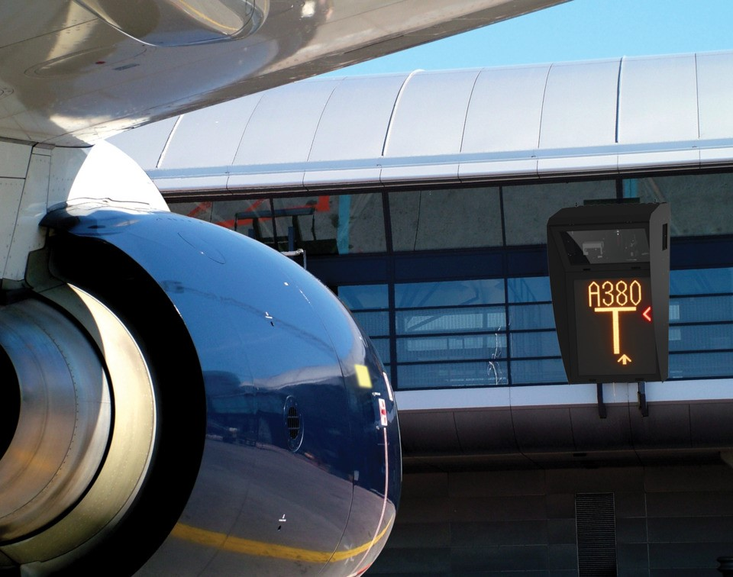

Kuruluşumuz trafiği yoğun Hava Limanlarında çeşitli marka ve tipte uçakların güvenli bir şekilde yolcu köprülerine yanaştırılıp park etmesini sağlamak amacı ile ulusal/uluslararası standartlarda Otomatik Uçak Park Ettirme Sistemi (Guidance & Docking System) tesis edilmiştir.
Otomatik Uçak Park Ettirme Sistemi, maksimum doğruluk ve yüksek güvenirliğe sahip, ICAO ANNEX 14'ün ilgili bölümünde belirtilen standartlara uygun olarak tesis edilmektedir.
Her yolcu köprüsü için gerekli ve bağımsız olan, her bir Otomatik Uçak Park Ettirme Sistemi(Guidance and docking system) temel birimleri;

- Operatör kumanda paneli
- Gösterge ve Kontrol Birimi
- Sensör Birimi (Laser/Video kamera veya teknik açıdan daha geliştirilmiş sensör üniteleri)

Yaklaşma anında sapma ve mesafe bilgisi Lazer tarama yöntemi veya Video kamera sensör yöntemi ile gerçekleştirilmektedir.
Yaklaşmakta olan uçağı, tarama/tanıma tekniği ile uçağı hem enine hemde boyuna (yükseklik) pozisyonunu izler. Azimuth yönlendirme, yanaşma ve durma bilgileri, uçak tipi vb. gibi gösterge biriminde olan bilgiler her iki pilot tarafından görünür.

Operatör Kumanda Paneli;
Operatör Kumanda Panelinden, uçak tipleri operatör tarafından seçilebilir.
Gösterge ve Kontrol Birimi;
Gösterge birimi, uçağın center-line'dan doğru bir şekilde yanaştırılmasını ve doğru stop noktasında durdurulmasını sağlamak amacıyla pilotlara gerekli bilgileri vermek üzere pilotlar tarafından en iyi görülecek şekilde dış mahale monte edilir.
Gösterge birimi, emniyet için pilota, uçağın stop noktasına varmasına en az 10 metre kala mesafe bilgisi vermeye başlar.
Görüş mesafesi (visibility) maksimum ışık şartlarında en az 80 metredir.
Gösterge biriminde, aşağıdaki bilgiler görüntülenmektedir;
- Uçak tipi
- Uçağın hızını yavaşlatma mesajı
- Center-lıne'a çekme işaretleri
- Stop noktasına olan yaklaşma oranı bilgisi (mesafe bilgisi)
- Stop noktasına gelince stop ibaresinin göstergede görüntülenmesi
- Uçak stop noktasını geçerse göstergede bu durum görüntülenecektir
- Uçak yanaşırken sistemde bir arıza oluşursa, göstergede STOP ibaresi flaş yapar

